Государственное бюджетное общеобразовательное учреждение
Самарской области средняя общеобразовательная школа им.А.А.Климова
п.г.т.Петра Дубрава муниципального района Волжский Самарской области

Региональный конкурс исследовательских проектов
старших дошкольников и младших школьников
2020/21 УЧЕБНЫЙ ГОД

Номинация «Горжусь тобой, моя губерния!»

Тема « Моя малая родина в истории земли Самарской».

Преподаватель: Почтенных Н.Г.

Самара, 2021 год

СОДЕРЖАНИЕ

Введение ………………………………………………………………..…….2
1. Теоретическая часть. ИСТОРИЯ ПОСЁЛКА.
1.1 Довоенные годы…………………………………………………………..4
1.2Фронтовая жизнь посёлка …………………………………………….…5
1.3Послевоенные годы………………………………………………………5
1.4 Жизнь посёлка сегодня………………………………………………....6
2. Практическая часть
2.1 Анализ социологического опроса………………………………..….6
2.2 Сравнение численности населения и домов в поселке……………....8
Заключение……………………………………………………………….9
Библиография…………………………………………………………….11
Приложения………………………………………………………………12

Введение
Это наша с тобою земля,
Это наша с тобой биография.
В 2020 году наша Самарская губерния отмечала своё 170-летие. Эта праздничная дата совпала ещё с одной, очень важной, как для всей нашей страны, так и для моего родного посёлка – 75-летием Великой Победы.
В течение всего прошлого учебного года мы много говорили об этих событиях на классных часах, принимали участие в различных проектах, посетили краеведческий музей в селе Дубовый Умёт. В сентябре прошёл квест «Мой родной посёлок» в рамках акции «История Самарского края». Учитель истории Васильев Андрей Валентинович предварительно рассказал нам о том, как в годы Великой Отечественной войны был эвакуирован из Ленинграда в наш посёлок завод «Коммунар». Именно тогда и получил своё новое рождение п. Петра Дубрава. Овладев этой небольшой информацией, я заинтересовался происхождением моей малой родины: когда и как образовался посёлок, кто первые жители, как происходило его развитие? С этими вопросами я обратился к своей учительнице Наталье Геннадьевне. Она мне посоветовала поискать информацию:
- В администрации посёлка;
- В музее завода «Коммунар»;
- В книгах, выпущенных к юбилейным датам завода, посёлка;
- У своих родных и близких, односельчан-долгожителей посёлка;
- В сети Интернет.
Актуальность: я считаю, что данная тема является актуальной, так как зная историю происхождения и развития моего поселения, мне будет что рассказать моим детям, внукам, правнукам, ответить на вопросы приезжих в посёлок людей, поделиться информацией со сверстниками, заинтересовать их в самостоятельном исследовании по этой теме.
Цель: выяснить, когда и как образовалось поселение Петра Дубрава и узнать об истории его развития.
Задачи:
- Произвести социологический опрос параллели четвёртых классов.
- Побеседовать с местными долгожителями.
- Посетить музей завода «Коммунар» и изучить имеющиеся документы.
- Собрать для исследования необходимую литературу по данной теме.
- Обратиться за информацией в сети Интернет.
Гипотеза исследования: изучив историю образования и развития моей малой родины, я узнаю ещё больше о родной Самарской земле и многих её поколениях.
Объект исследования: история образования и развития посёлка Петра Дубрава как маленького, но значимого уголка земли Самарской.
Предмет исследования: воспоминания долгожителей посёлка, фото, исторические документы, книги.
Методы исследования:
- Сбор информации по теме исследования.
- Описательный метод.
- Метод сравнения.
- Метод статистической обработки результатов.
- Обобщающий метод.
Теоретическая значимость моего исследования состоит в том, что данное исследование позволяет расширить объем знаний об истории Самарской губернии.
Практическая значимость исследования заключается в том, что полученные знания могут использовать последующие поколения для расширения знаний об истории Самарского края.
ТЕОРЕТИЧЕСКАЯ ЧАСТЬ
ИСТОРИЯ ПОСЁЛКА
1.1 Довоенные годы
Во времена Потёмкина Поволжье начали заселять украинцы. Тогда и появилось село Водино, ныне расположенное в восьми километрах от Петра Дубравы. В 1920 году возникла необходимость в расселении водинских жителей. Один из них, Пётр, стал хлопотать о выделении новых земель. И вскоре такое разрешение было получено. В результате неподалёку от Водино появились два посёлка, один из которых назвали Дубовым Гаем, а другой Петра Дубравой.
Под впечатлением необыкновенной красоты дубовой рощи, обступившей это местечко, а также в память об основателе посёлка Петре и назвали жители его на украинский манер- Петра Дубравой. Первыми переселенцами его были: Гусаковы, Запитецкие, Лущаевы, Романенко, Тищенко, Харченко и другие. Их внуки и правнуки и сейчас являются моими односельчанами.
Петра Дубрава представляла тогда маленькую улочку с деревянными домами, с печным отоплением, колодезной водой и грунтовой дорогой, по которой разъезжали на лошадях.
Лидия Петровна Кузьмина рассказала, что её детство прошло в посёлке Дубовый Гай. А в доме её дяди Чижова была организована первая школа. Обучала всех грамоте Мария Игнатьевна Запитецкая. А она в Водино училась , у священника. Потом стали заниматься в Петра Дубраве, в одном из бараков. (Приложение№1)
Такой была жизнь посёлка до войны.
1.2 Фронтовая жизнь посёлка
1941 год. В Куйбышев, назначенный запасной столицей, срочно эвакуируются предприятия из западных районов страны. Среди них- завод №52 города Ленинграда -в Петра Дубраву. Впоследствии переименован в «Коммунар».(Приложение№2)
Почему именно сюда? Оказывается, площадка в посёлке ещё до войны предназначалась для возможного размещения оборонного предприятия. Завод построили в лесу за 10 месяцев,и уже 18 июля 1942 года для фронта была изготовлена первая партия дымного пороха. Всё это благодаря совместной работе трёхсот прибывших специалистов из Ленинграда и жителей окрестных посёлков. Многие ленинградцы остались жить в посёлке после войны.
Быстро строили жильё для прибывших. Первоначально рабочие завода были размещены в домах местных жителей, в сараях, в посёлках Водино, Дубовый Гай и даже в землянках. За годы войны построены бараки, двухэтажный дом, общежитие. Так постепенно «рос» мой посёлок. (Приложение№3)
Сильные, смелые и мужественные люди, патриоты своей Родины, сумели пережить страшные и тяжёлые годы войны, помогая ковать победу в тылу.
1.3.Послевоенные годы
Непростой бала жизнь у моих односельчан и после войны. Но посёлок продолжал расти и развиваться вместе с заводом. Есть и рабочие династии, которые отдали родному предприятию и становлению Петра Дубравы в целом от 100 до 300 лет. В поселковой администрации мне рассказали о них. Это семьи Шмаковых, Урадовских, Бертяковых, Зобовых и другие. Учащиеся с этими фамилиями есть в нашей школе.
В 50-е годы в посёлок стала приезжать молодёжь из разных районов Куйбышевской области и других городов страны. Заводу в новые цеха требовались рабочие руки. В 1951г. Было 8 бараков, 11 двухэтажных шлакоблочных дома, 2 стандартных деревянных дома. Посёлок продолжали благоустраивать стремительно и быстро до 1991года. Появились школа, клуб, спортивный зал, парк, магазины, баня, больница, ЖКО и др. Ежегодно вводился в строй многоквартирный жилой дом со всеми удобствами.
В 70-80г.приехали в Петра Дубраву мои бабушки и дедушки из Перми и Красноярского края.
В 1984 году посёлок получил статус посёлка городского типа. Он состоит из трёх образований: посёлка Дубовый Гай, посёлка Заярье и Петра Дубрава.
1.4 Жизнь посёлка сегодня
В прошлом году моему посёлку исполнилось 110 лет. Сейчас в нём проживает около 7,5 тысяч человек. С каждым годом он становится всё больше и больше. Продолжают появляться новые пятиэтажные дома, между Дубово-Гайским лесом и посёлком вовсю идёт застройка частного сектора, построен православный Храм.Совершенно по-другому стали выглядеть центральная площадь посёлка и парк, открыто много магазинов, поликлиника, при ДК «Восход» работают различные кружки и проходят занятия от школы искусств. Продолжает свою работу и завод «Коммунар». Здание заводоуправления тоже изменилось, подросли и ёлочки, высаженные около него полвека назад. (Приложение№4)
Все дороги асфальтированы. Приезжим молодым семьям нравится наш посёлок, и они приобретают квартиры в новостройках. Да и как он может не понравиться, если всё здесь прекрасно!(Приложение №5)
ПРАКТИЧЕСКАЯ ЧАСТЬ
2.1 Анализ социологического опроса.
Мне стало интересно, а знают ли мои сверстники историю посёлка? Я решил провести письменный опрос среди параллели 4-х классов.
Вопросы:
1.Когда образовался наш посёлок?
2.Кто являются первыми переселенцами посёлка и откуда?
3.Почему посёлок назван Петра Дубрава?
4. Откуда был эвакуирован завод в годы войны?
5. Есть ли среди ваших родственников прибывшие в посёлок в годы войны из Ленинграда?

Я зафиксировал и проанализировал ответы 78 участников опроса.

Вопрос 1. Когда образовался наш посёлок?
Проанализировав ответы на первый вопрос, я выяснил, что знают владеют правильной информацией только 45 человек.
Знают | Не знают
58% | 42%

Вопрос 2. Кто являются первыми поселенцами посёлка и откуда?
К сожалению, только 5 человек знают ответ на этот вопрос.

Знают | Не знают
6% | 94%

Вопрос 3. Почему посёлок назван Петра Дубрава?
Анкетирование показало, что 28 человек знают, почему посёлок так назван.

Знают | Не знают
36% | 64%

Вопрос 4.Откуда был эвакуирован завод в годы войны?
На данный вопрос 67 человек дали верный ответ, а 11 человек не владеют этой информацией.
Знают | Не знают
86% | 14%

Вопрос 5. Есть ли среди ваших родственников прибывшие в посёлок в годы войны из Ленинграда?
У 21 человека имеются родственники, приезжие в годы Вов из Ленинграда, 57 опрошенных не имеют таких родственников, либо не владеют информацией.

Да | Нет, не знаю
27% | 73%

2.2 Сравнение численности населения и домов в поселке
Также я сравнил численность населения посёлка ипостройку домовза три периода времени существования посёлка.
Численность населения
1910 год | 1942 год | 2021 год
Несколько семей | Приблизительно 500 человек | Приблизительно 7,5 тысяч человек

Жилые помещения
1910 год | 1951 год | 2021 год
Несколько деревянных домов. | 8 бараков,  11 2-х этажных дома. | 4-х,5-и этажные дома-более 30;  3-х этажные – 4 дома;  большой частный сектор.

По результатам анкетирования и сравнения можно сделать следующиевыводы:
- не все ребята знают историю создания и развития нашего посёлка;
- недостаточно владеют информацией о своих родственниках, которые прибыли в посёлок из других городов;
- численность населения посёлка растёт с каждым годом;
- радует, что приезжим нравится наш посёлок.

ЗАКЛЮЧЕНИЕ
Посёлок Петра Дубрава рос и развивался вместе с заводом «Коммунар» и во многом благодаря ему.
Подводя итоги своей работы, могу сказать, что я увидел героический труд ветеранов завода в годы войны и после неё, а также достижения односельчан одного из красивейших в районе поселения. За 78 лет работы завода Петра Дубрава превратилась в благоустроенный посёлок городского типа.
В практической части работы мной было проведено анкетирование и сравнение, обработаны данные, которые отражены в таблицах.
Моя исследовательская работа показывает, что я, как современный и образованный человек, должен знать судьбу своей малой родины, рассказать о ней сверстникам и учащимся школы, пронести её через годы и передать следующим поколениям. Я могу гордиться тем, что живу в таком замечательном посёлке с его необычной историей. То, что будет с посёлком дальше, зависит от нас, подрастающего поколения.
В ходе работы над темой, я успешно решил поставленные задачи исследования:
1.Провёл социологический опрос параллели четвёртых классов.
2.Побеседовал сместными долгожителями.
3.Посетил музей завода «Коммунар» и изучил необходимые документы.
4.Собрал для исследования и изучил необходимую литературу по данной теме.
5.Нашёл необходимую информациюв сети Интернет.

Я понял, что второе рождение посёлка произошло в годы войны, благодаря людям, приехавшим поднимать завод и посёлок, а также местным жителям. Жаль только, что население Петра Дубравы в последнее время как-то «размылось». Много здесь приезжих, для которых традиции посёлка и завода не знакомы.
Я изучил историю посёлка для того, чтобы рассказать о нём своим детям и внукам, а также учащимся школы и всем интересующимся данной темой.
Родной поселок, где мы живем,
Здесь наше сердце, наш общий дом.
Погаснут звезды, придет рассвет
Прекрасней места на свете нет.

Библиография
1.Книга «У огненной черты». Самарскому заводу «Коммунар» 65 лет. Самара, 2007.
2.В.И.Запитецкая. Книга памяти. Посвящается ветеранам завода «Коммунар» и жителям Петра Дубравы, 2007.
3.Альбом. История предприятия в фотографиях.
4.https://ru.wikipedia.org/wiki/Петра_Дубрава

Приложение1.
Первые бараки.
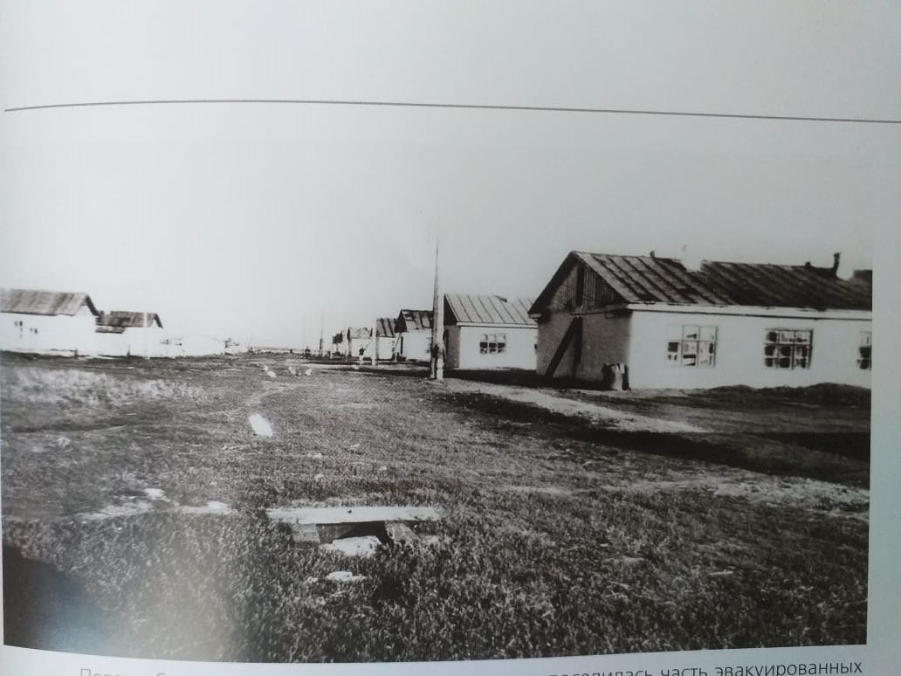

Приложение 2.
Постановление об эвакуации завода №52.

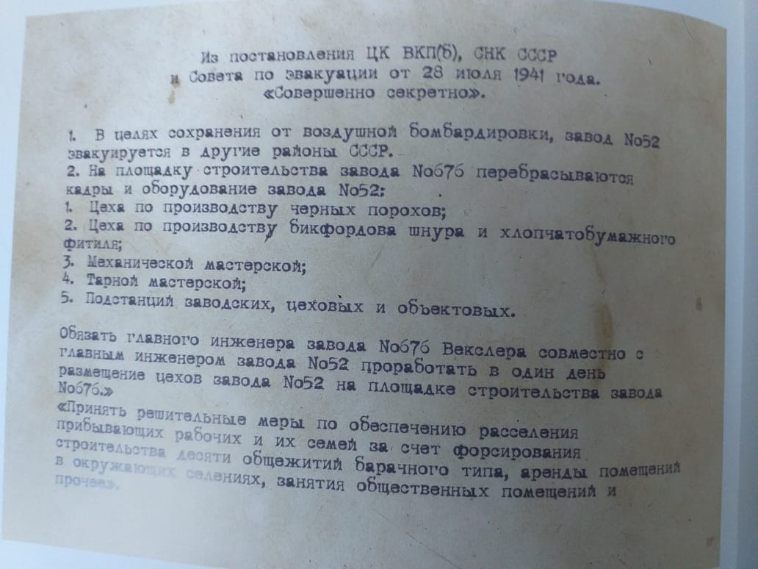

Приложение 3.
Первый двухэтажный дом.
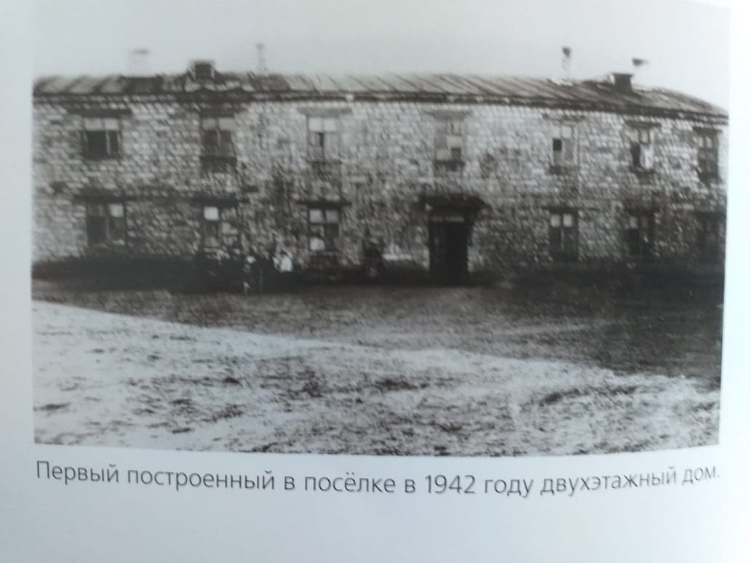

Приложение 4.
Здание заводоуправления 50 лет назад и сейчас.
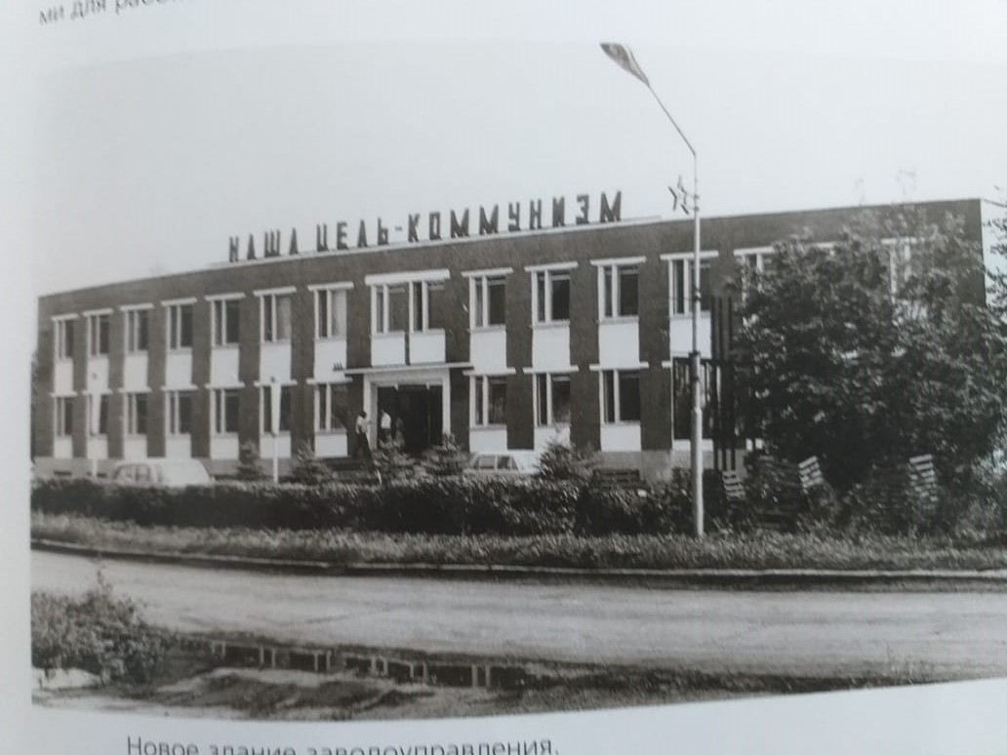
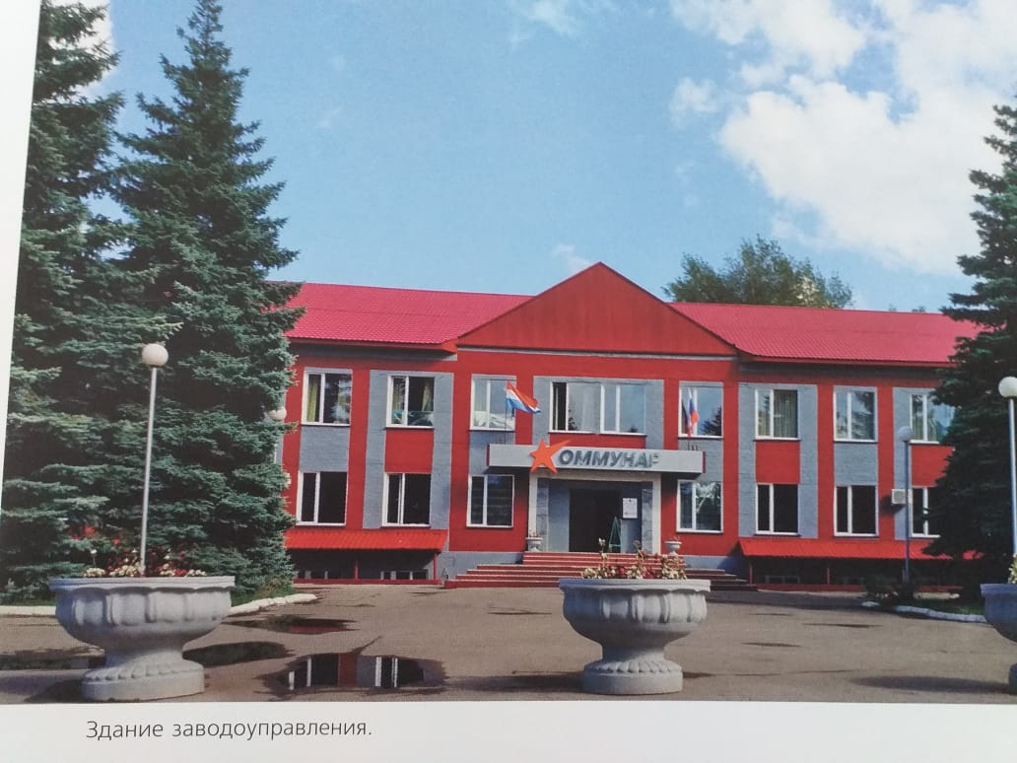
Приложение №5.
Красивые уголки моей малой родины.


